МИНИСТЕРСТВО ОБРАЗОВАНИЯ И НАУКИ РОССИЙСКОЙ ФЕДЕРАЦИИ

Федеральное государственное бюджетное образовательное учреждение

высшего образования

«Магнитогорский государственный технический университет им. Г.И. Носова»

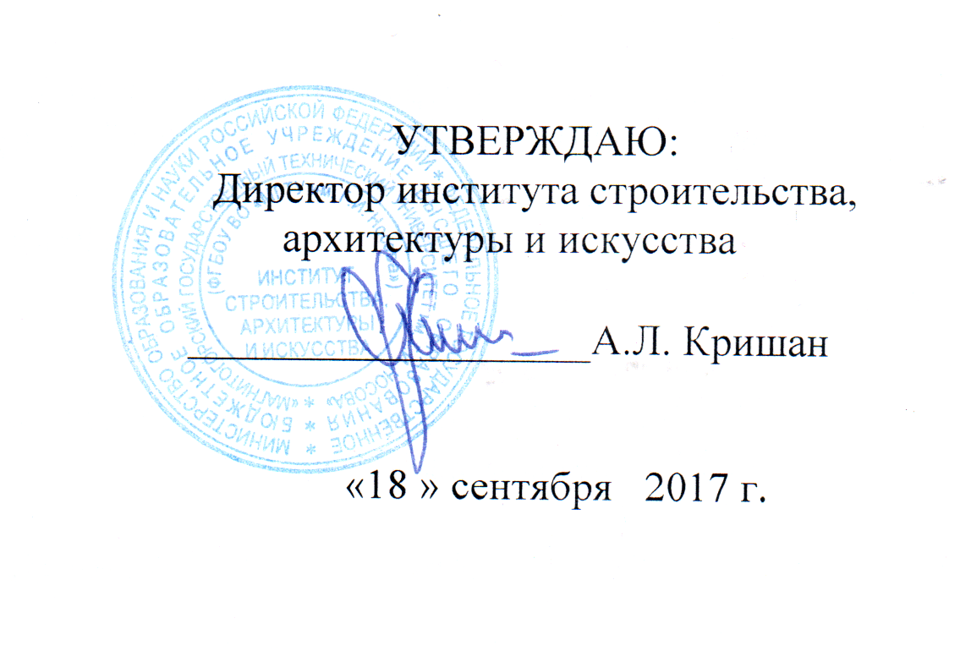

**РАБОЧАЯ ПРОГРАММА ДИСЦИПЛИНЫ**

Б1.В.ДВ.4.1 ИСПОЛЬЗОВАНИЕ НЕТРАДИЦИОННЫХ ИСТОЧНИКОВ ЭНЕРГИИ

Направление подготовки

08.03.01 «Строительство»

Профиль подготовки

Теплогазоснабжение и вентиляция

Уровень высшего образования – бакалавриат

Программа подготовки – академический бакалавриат

Форма обучения

Очная

|  |  |
| --- | --- |
| Институт | строительства, архитектуры и искусства |
| Кафедра | управления недвижимостью и инженерных систем |
| Курс | 4 |
| Семестр | 7 |

Магнитогорск

2017 г.

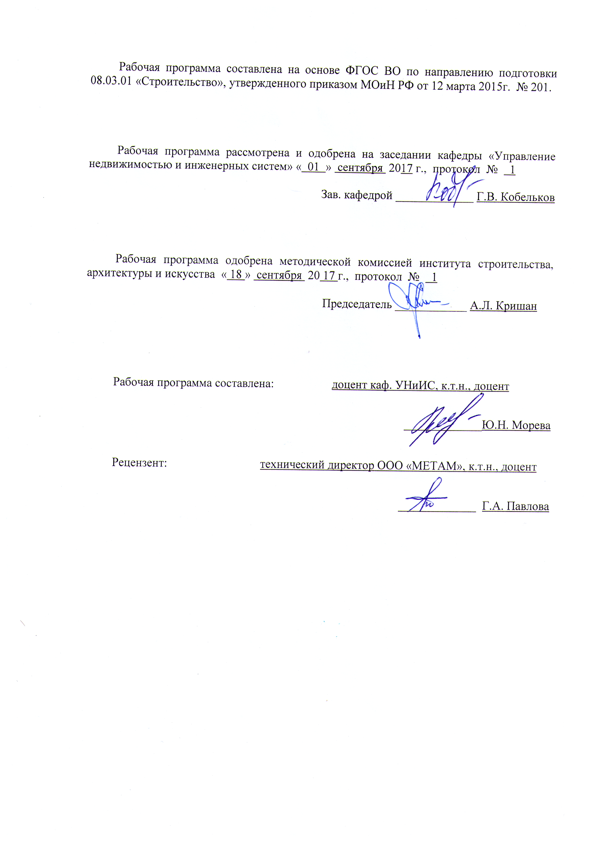

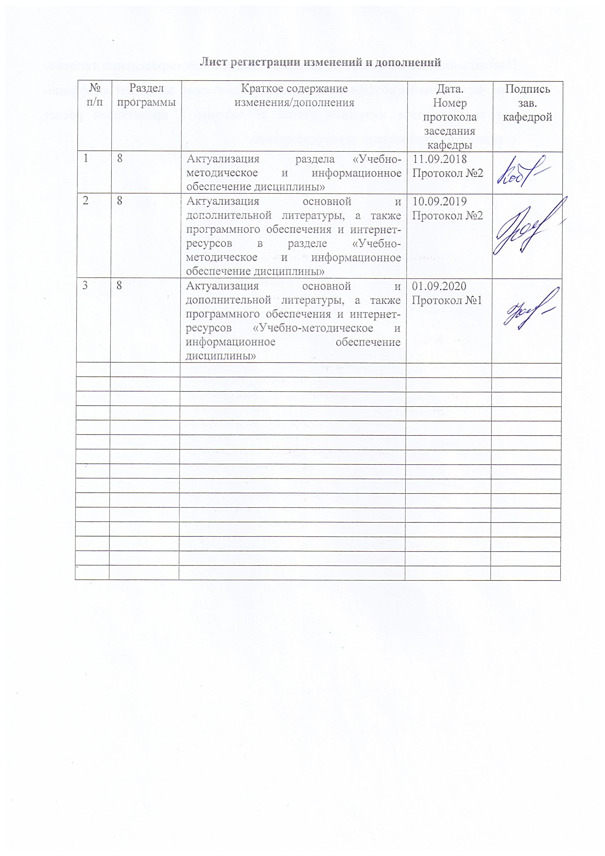

# **1 Цели освоения дисциплины**

Целью освоения дисциплины «Использование нетрадиционных источников энергии» является формирование у обучающихся знаний на основе научно-технической информации, отечественного и зарубежного опыта, необходимых для решения вопросов снижения энергопотребления в системах теплогазоснабжения и вентиляции путем использования нетрадиционных источников энергии.

# **2 Место дисциплины в структуре образовательной программы**

Дисциплина Б1. В.ДВ.04.01 «Использование нетрадиционных источников энергии» является дисциплиной по выбору вариативной части профессионального цикла профиля «Теплогазоснабжение и вентиляция».

Изучение дисциплины базируется на знаниях, умениях и навыках, приобретенных студентами в ходе изучения дисциплин:

* математика;
* информатика;
* теоретические основы теплотехники (техническая термодинамика и тепломассообмен;
* отопление;
* инженерные системы и оборудование зданий.

Знания и умения студентов, полученные при изучении дисциплины «Использование нетрадиционных источников энергии» необходимы при выполнении выпускной квалификационной работы.

# 3 Компетенции обучающегося, формируемые в результате освоения дисциплины и планируемые результаты обучения

В результате освоения дисциплины «Использование нетрадиционных источников энергии» обучающийся должен обладать следующими компетенциями:

|  |  |  |  |  |
| --- | --- | --- | --- | --- |
| Структурный элемент компетенции | Планируемые результаты обучения | | | |
| **ПК-13 – знанием научно-технической информации, отечественного и зарубежного опыта по профилю деятельности** | | | | |
| Знать | | | - опыт использования основных нетрадиционных источников энергии в системах ТГВ;  - научно-техническую информацию в области использования основных нетрадиционных источников энергии в системах ТГВ;  - принципы процессов получения конечных видов энергии из нетрадиционных источников | |
| Уметь | | | - применять научно-техническую информацию, отечественный и зарубежный опыт в области проектирования и технической эксплуатации современных систем ТГВ с использованием нетрадиционных источников энергии | |
| Владеть | | | - методиками и практическими навыками использования научно-технической информации, отечественного и зарубежного опыта при проектировании и технической эксплуатации систем ТГВ с использованием нетрадиционных источников энергии | |
| **ДПК-1 – способностью осуществлять проектирование и техническую эксплуатацию зданий, сооружений, инженерных систем и оборудования с целью обеспечения надежности, экономичности и безопасности** | | | |  |
| Знать | | - принципы и методы практического использования нетрадиционных источников энергии в системах ТГВ | |  |
| Уметь | | - рассчитывать параметры функционирования нетрадиционных источников энергии;  - оценивать возможность использования в системах ТГВ нетрадиционных  источников энергии с целью обеспечения экологической безопасности энерго и ресурсосбережения | |  |
| Владеть | | - навыками оценки возможности и целесообразности использования в системах ТГВ нетрадиционных источников энергии | |  |

# 4 Структура и содержание дисциплины

Общая трудоемкость дисциплины составляет 3 зачетных единиц 108 акад. часов, в том числе:

– контактная работа – 55 акад. часов:

– аудиторная – 54 акад. часов;

– внеаудиторная – 1 акад. часов

– самостоятельная работа – 53 акад. часов.

| Раздел/ тема  дисциплины | Семестр | Аудиторная  контактная работа  (в акад. часах) | | | Самостоятельная работа (в акад. часах) | Вид самостоятельной  работы | Форма текущего контроля успеваемости и  промежуточной аттестации | Код и структурный  элемент  компетенции |
| --- | --- | --- | --- | --- | --- | --- | --- | --- |
| лекции | лаборат.  занятия | практич. занятия |
| 1. Общие сведения о нетрадиционных источниках энергии. Солнечная энергия | 7 |  |  |  |  |  |  |  |
| 1.1. Общие сведения о нетрадиционных источниках энергии. Первичные и вторичные энергетические ресурсы. Возобновляемые и невозобновляемые источники энергии. Стратегические цели использования нетрадиционных источников | 7 | 1 |  |  | 5 | Самостоятельное изучение учебной литературы | Устный опрос | ПК-13 – зув |
| 1.2. Общие сведения о солнечной энергии. Системы солнечного отопления. Системы горячего водоснабжения с использованием солнечной энергии. Использование тепловых насосов в системах солнечного отопления и ГВС | 7 | 1,5 |  | 4  2И | 5 | Подготовка к практическому занятию. Самостоятельное изучение учебной литературы | Устный опрос | ПК-13 – зув |
| 1.3. Оборудование солнечных систем. Конструкции плоских, трубчатых и фокусирующих гелиоприемников. Аккумуляторы солнечной энергии. Солнечные электростанции |  | 1,5 |  | 4 |  |  |  | ПК-13 – зув  ДПК-1 - зув |
| **Итого по разделу** | 7 | 4 |  | 8  2И | 10 |  | Устный опрос |  |
| 2. Ветровая энергия.. | 7 |  |  |  |  |  |  |  |
| 2.1. Характеристика ветра как источника энергии. Принцип действия и конструкции ветроэнергетических установок. Использование ветровой энергии в системах отопления. Выбор ветроэнергетических установок | 7 | 2 |  | 4  2И | 6 | Поиск дополнительной информации по заданной теме (работа с библиографическим материалами, справочниками, каталогами, словарями, энциклопедиями). АК №1 | Устный опрос | ПК-13 – зув |
| **Итого по разделу** | 7 | 2 |  | 4  4И | 6 |  | Коллоквиум №.1 |  |
| 3. Использование биотопллива | 7 |  |  |  |  |  |  |  |
| 3.1. Виды биотоплива, их характеристики. | 7 | 1 |  |  | 4 | Самостоятельное изучение учебной литературы | Устный опрос | ПК-13 – зув |
| 3.2. Методы получение энергии из биомассы. Интенсификация метода прямого сжигания. Получение твердого, газообразного и жидкого биотоплива методом пиролиза. Газификация как метод получения газообразного топлива. | 7 | 1 |  | 4  1И | 4 | Поиск дополнительной информации по заданной теме (работа с библиографическим материалами, справочниками, каталогами, словарями, энциклопедиями). | Устный опрос.  Консультация | ПК-13 – зув |
| 3.3. Биологическое преобразование как метод получения энергии из биомассы. Расчет параметров биогазовых установок. | 7 | 1 |  | 4  2И | 4 | Самостоятельное изучение учебной литературы. Подготовка к практическому занятию. | Устный опрос | ПК-13 – зув  ДПК-1 - зув |
| **Итого по разделу** | 7 | 3 |  | 8  3И | 12 |  | Устный опрос |  |
| 4. Гидроэнергетика. Преобразование энергии океана. | 7 |  |  |  |  |  |  |  |
| 4.1. Принцип работы гидроэнергетических установок. Особенности малой гидроэнергетики. Виды и характеристики гидравлических турбин. | 7 | 1 |  | 2  1И | 4 | Поиск дополнительной информации по заданной теме (работа с библиографическим материалами, справочниками, каталогами, словарями, энциклопедиями). | Устный опрос.  Консультация | ПК-13 – зув |
| 4.2. Энергия приливов и отливов. Использование тепловой энергии океана. Энергия морских течений | 7 | 1 |  |  | 3 | Самостоятельное изучение учебной литературы. Подготовка к практическому занятию. АК №2 | Устный опрос | ПК-13 – зув |
| **Итого по разделу** | 7 | 2 |  | 2  1И | 7 |  | Коллоквиум №2 |  |
| 5. Геотермальная энергетика. | 7 |  |  |  |  |  |  |  |
| 5.1. Характеристика источников геотермальной энергии. Использование геотермальной энергии для электростанций. Использование геотермальной энергии в системах отопления и горячего водоснабжения | 7 | 1,5 |  | 4  2И | 5 | Самостоятельное изучение учебной литературы. Подготовка к практическому занятию | Устный опрос | ПК-13 – зув |
| 5.2. Системы геотермального теплоснабжения. Открытые и закрытые системы геотермального теплоснабжения. Применение теплового насоса в геотермальных системах теплоснабжения. |  | 1,5 |  | 4  2И | 5 | Самостоятельное изучение учебной литературы. Подготовка к практическому занятию |  | ПК-13 – зув  ДПК-1 - зув |
| **Итого по разделу** | 7 | 3 |  | 8  4И | 10 |  | Устный опрос |  |
| 6. Теплота вытяжного вентиляционного воздуха | 7 |  |  |  |  |  |  |  |
| 6.1. Принцип работы, конструкции рекуперативных и регенеративных теплообменников. Утилизация теплоты в системах вентиляции при использовании тепловых труб. | 7 | 2 |  | 3  2И | 4 | Самостоятельное изучение учебной литературы. Подготовка к практическому занятию | Устный опрос | ПК-13 – зув  ДПК-1 - зув |
| 6.2. Тепловые насосы как способ использования низкопотенциальной теплоты. Принцип работы и конструкция поверхностных теплообменников и контактных аппаратов с промежуточным теплоносителем | 7 | 2 |  | 3 | 4 | Поиск дополнительной информации по заданной теме (работа с библиографическим материалами, справочниками, каталогами, словарями, энциклопедиями). АК №3 | Устный опрос.  Консультация | ПК-13 – зув  ДПК-1 - зув |
| **Итого по разделу** | 7 | 4 |  | 6  2И | 8 |  | Коллоквиум №3 |  |
| **Итого по курсу** | **7** | 18 | 0 | 36  14И | 53 |  | Зачет с оценкой | ПК-13 – зув  ДПК-1 - зув |

# 5 Образовательные и информационные технологии

Реализация компетентностного подхода предусматривает использование в учебном процессе активных и интерактивных форм проведения занятий в сочетании с внеаудиторной работой с целью формирования и развития профессиональных навыков обучающихся.

При обучении студентов дисциплине «Использование нетрадиционных источников энергии» следует осуществлять следующие образовательные технологии:

1. **Традиционные образовательные технологии**. Учебные занятия с использованием традиционных технологий проводятся в формах:

- информационной лекции;

- практического занятия, посвященного освоению конкретных умений и навыков по предложенному алгоритму;

2. **Технологии проблемного обучения**. С использованием этой технологии проводятся практические занятия в форме практикума;

3. **Информационно-коммуникационные образовательные технологии.**  Формы учебных занятий, проводимых с использованием информационно-коммуникационных технологий:

- лекция-визуализация;

- практическое занятие в форме презентации.

# 6 Учебно-методическое обеспечение самостоятельной работы обучающихся

По дисциплине «Использование нетрадиционных источников энергии» предусмотрена аудиторная и внеаудиторная самостоятельная работа обучающихся.

Аудиторная самостоятельная работа студентов предполагает проведение коллоквиумов на практических занятиях.

**Примерные аудиторные коллоквиумы (АК):**

**АК №1 «**Общие сведения о нетрадиционных источниках энергии. Гелиоэнергетика. Ветроэнергетика**».**

Вопросы к коллоквиуму:

1. Назовите традиционные и нетрадиционные источники энергии.
2. Характеристики солнечного излучения как источника энергии.
3. Конструкции и материалы солнечных элементов.
4. Классификация и основные элементы гелиосистем.
5. Концентрирующие гелиоприемники.
6. Плоские солнечные коллекторы.
7. Системы аккумулирования солнечной энергии.
8. Классификация ветродвигателей по принципу работы.
9. Принцип действия и конструкции горизонтальных ветроэнергетических установок.
10. Принцип действия и конструкции вертикальных ветроэнергетических установок.
11. Использование ветровой энергии в системах отопления.

**АК №2 «**Биоэнергетика. Энергия морей и океанов. Гидроэнергетика**».**

Вопросы к коллоквиуму:

1. Основы преобразования энергии волн.
2. Общие сведения об использовании энергии приливов.
3. Мощность приливных течений и приливного подъема воды.
4. Общая характеристика устройств для использования энергии океанских течений
5. Перечислите методы получение энергии из биомассы.
6. Принцип работы установок прямого сжигания.
7. Опишите принцип работы пиролизной установки.
8. Газификация как метод получения газообразного топлива.
9. Получения энергии из биомассы путем биологического преобразования.
10. Принцип работы гидроэнергетических установок.
11. Особенности малой гидроэнергетики.

**АК №3 «**Геотермальная энергетика. Теплота вытяжного вентиляционного воздуха**»**

Вопросы к коллоквиуму:

1. Тепловой режим земной коры.
2. Подземные термальные воды (гидротермы).
3. Запасы и распространение термальных вод.
4. Открытые системы геотермального теплоснабжения.
5. Закрытые системы геотермального теплоснабжения.
6. Система геотермального теплоснабжения с тепловыми насосами.
7. Принцип работы, конструкции рекуперативных теплообменников.
8. Принцип работы, конструкции регенеративных теплообменников.
9. Тепловые насосы как способ использования низкопотенциальной теплоты.
10. Принцип работы и конструкция поверхностных теплообменников с промежуточным теплоносителем.

Внеаудиторная самостоятельная работа обучающихся осуществляется в виде:

- изучения литературы по соответствующему разделу с проработкой материала

- поиска дополнительной информации по заданной теме (работа с библиографическим материалами, справочниками, каталогами, словарями, энциклопедиями);

- подготовки к практическим занятиям.

.

# Оценочные средства для проведения промежуточной аттестации

**а) Планируемые результаты обучения и оценочные средства для проведения промежуточной аттестации:**

| Структурный элемент  компетенции | Планируемые результаты обучения | Оценочные средства |
| --- | --- | --- |
| **ПК-13 –** знанием научно-технической информации, отечественного и зарубежного опыта по профилю деятельности | | |
| Знать | Опыт использования основных нетрадиционных источников энергии в системах ТГВ. Научно-техническую информацию в области использования основных нетрадиционных источников энергии в системах ТГВ. Принципы процессов получения конечных видов энергии из нетрадиционных источников. | **Теоретические вопросы к зачету:**  1. Традиционные и нетрадиционные источники энергии  2. Запасы и динамика потребления энергоресурсов, политика России в области нетрадиционных источников энергии  3. Основные объекты нетрадиционной энергетики России  4. Конструкции и материалы солнечных элементов  5. Классификация и основные элементы гелиосистем  6. Концентрирующие гелиоприемники  7. Плоские солнечные коллекторы  8. Солнечные абсорберы  9. Классификация аккумуляторов тепла  10. Системы аккумулирования тепловой энергии  11. Классификация ветродвигателей по принципу работы  12. Тепловой режим земной коры  13. Подземные термальные воды (гидротермы)  14. Запасы и распространение термальных вод  15. Открытые системы геотермального теплоснабжения  16. Закрытые системы геотермального теплоснабжения  17. Система геотермального теплоснабжения с тепловыми насосами  18. Комплексная система геотермального теплоснабжения  19. Основы преобразования энергии волн  20. Общие сведения об использовании энергии приливов  21. Использование энергии океанских течений  22. Общая характеристика устройств для использования энергии океанских течений  23. Ресурсы тепловой энергии океана  24. Использование перепада температур океан-атмосфера  25. Открытые системы геотермального теплоснабжения.  26. Закрытые системы геотермального теплоснабжения.  27. Система геотермального теплоснабжения с тепловыми насосами. |
| Уметь | Применять научно-техническую информацию, отечественный и зарубежный опыт в области проектирования и технической эксплуатации современных систем ТГВ с использованием нетрадиционных источников энергии | **Примерные практические задания:**  1. Определение тепловой мощности инженерных систем по укрупненным показателям. Расчет суточных и среднемесячных тепловых нагрузок (отопление, ГВС, нагрев вентиляционного воздуха). |
| Владеть | Методиками и практическими навыками использования научно-технической информации, отечественного и зарубежного опыта при проектировании и технической эксплуатации систем ТГВ с использованием нетрадиционных источников энергии | **Примерные задания:**  1. Подобрать ветровую установку для нужд индивидуального здания.  2. Рассчитать среднемесячную и годовую производительность заданной солнечной установки для системы ГВС коттеджа. |
| **ДПК-1 –** способностью осуществлять проектирование и техническую эксплуатацию зданий, сооружений, инженерных систем и оборудования с целью обеспечения надежности, экономичности и безопасности | | |
| Знать | Принципы и методы практического использования нетрадиционных источников энергии в системах ТГВ | **Теоретические вопросы к зачету :**  1. Интенсивность солнечного излучения  2. Принцип работы концентрирующих гелиоприемников  3. Принцип работы плоских солнечных коллекторов  4. Энергетический баланс теплового аккумулятора  5. Системы аккумулирования тепловой энергии  6. Тепловое аккумулирование для солнечного обогрева и охлаждения помещений  7. Принцип действия и конструкции горизонтальных ветроэнергетических установок.  8. Принцип действия и конструкции вертикальных ветроэнергетических установок.  9. Использование ветровой энергии в системах отопления.  10. Методы получение энергии из биомассы.  11. Принцип работы и конструкции установок прямого сжигания.  12. Принцип работы пиролизной установки.  13. Газификация как метод получения газообразного топлива.  14. Получения энергии из биомассы путем биологического преобразования.  15. Принцип работы гидроэнергетических установок.  16. Основы построения схем и выбора оборудования геотермальных систем теплоснабжения  17. Открытые системы геотермального теплоснабжения  18. Закрытые системы геотермального теплоснабжения  19. Система геотермального теплоснабжения с тепловыми насосами  20. Комплексная система геотермального теплоснабжения  21. Мощность приливных течений и приливного подъема воды  22. Использование энергии океанских течений |
| Уметь | Рассчитывать параметры функционирования нетрадиционных источников энергии. Оценивать возможность использования в системах ТГВ нетрадиционных источников энергии с целью обеспечения экологической безопасности энерго и ресурсосбережения | **Примерные практические задания:**  1. Определение теплотехнических параметров принятого к проектированию солнечного коллектора.  2. Выбрать оптимальный вариант теплонасосной установки с учетом требуемой тепловой мощности. |
| Владеть | Навыками оценки возможности и целесообразности использования в системах ТГВ нетрадиционных источников энергии | **Примерные задания для контрольной работы:**  1. Определить эффективность круглогодичного использования гелиоустановки для целей ГВС в коттедже общей площадью 150 м2 на 4 человека. Климатических условия города Магнитогорск. Площадь солнечного коллектора 4 м2. Норма расхода горячей воды 50 л/день на человека.  2. Оценить эффективность установки биогазогенератора для утилизации навоза на свиноферме на 100 голов при следующих данных:  - содержание сухого сбраживаемого материала в навозе одного животного 0,2 кг за сутки;  - суммарная теплотворная способность сухого навоза 12 МДж/кг;  - полный выход биогаза при полном сбраживании 0,5 м3 на 1 кг сухого материала;  - время сбраживания 14 суток;  - температура сбраживания 14 оС;  - КПД установки 30%. |

**б) Порядок проведения промежуточной аттестации, показатели и критерии оценивания:**

Промежуточная аттестация по дисциплине «Использование нетрадиционных источников энергии» включает теоретические вопросы, позволяющие оценить уровень усвоения обучающимся знаний, степень сформированности умений и владений. Проводится в форме зачета с оценкой.

**Показатели и критерии оценивания зачета:**

– на оценку **«отлично»** (5 баллов) – обучающийся демонстрирует высокий уровень сформированности компетенций, всестороннее, систематическое и глубокое знание учебного материала, свободно оперирует знаниями, умениями, применяет их в ситуациях повышенной сложности.

– на оценку **«хорошо»** (4 балла) – обучающийся демонстрирует средний уровень сформированности компетенций: основные знания, умения освоены, но допускаются незначительные ошибки, неточности, затруднения при аналитических операциях, переносе знаний и умений на новые, нестандартные ситуации.

– на оценку **«удовлетворительно»** (3 балла) – обучающийся демонстрирует пороговый уровень сформированности компетенций: в ходе контрольных мероприятий допускаются ошибки, проявляется отсутствие отдельных знаний, умений, навыков, обучающийся испытывает значительные затруднения при оперировании знаниями и умениями при их переносе на новые ситуации.

– на оценку **«неудовлетворительно»** (2 балла) – обучающийся демонстрирует знания не более 20% теоретического материала, допускает существенные ошибки, не может показать интеллектуальные навыки решения простых задач.

– на оценку **«неудовлетворительно»** (1 балл) – обучающийся не может показать знания на уровне воспроизведения и объяснения информации, не может показать интеллектуальные навыки решения простых задач.

# 8 Учебно-методическое и информационное обеспечение дисциплины

**а) Основная литература**

1. Кузьмин, С. Н. Нетрадиционные источники энергии: биоэнергетика : учебное пособие / С. Н. Кузьмин, В. И. Ляшков, Ю. С. Кузьмина. — Москва : ИНФРА-М, 2019. — 128 с. — (Высшее образование: Бакалавриат). — ISBN 978-5-16-103490-3. — URL: <https://znanium.com/catalog/product/1017319> (дата обращения: 09.06.2020). — Текст : электронный.

2. Основы природопользования и энергоресурсосбережения : учебное пособие / В. В. Денисов, И. А. Денисова, Т. И. Дрововозова, А. П. Москаленко ; под редакцией В. В. Денисова. — 2-е изд., стер. — Санкт-Петербург : Лань, 2019. — 408 с. — ISBN 978-5-8114-3962-1. — Текст : электронный // Лань : электронно-библиотечная система. — URL: <https://e.lanbook.com/book/113632> (дата обращения: 09.06.2020). — Режим доступа: для авториз. пользователей.

3. Картавцев, С. В. Нетрадиционные и возобновляемые источники энергии : учебное пособие / С. В. Картавцев, Е. Г. Нешпоренко. - 2-е изд., испр. и доп. - Магнитогорск : МГТУ, 2012. - 1 электрон. опт. диск (CD-ROM). - Загл. с титул. экрана. - URL: <https://magtu.informsystema.ru/uploader/fileUpload?name=1025.pdf&show=dcatalogues/1/1119297/1025.pdf&view=true> (дата обращения: 14.09.2020). - Макрообъект. - Текст : электронный. - Сведения доступны также на CD-ROM.

**б) Дополнительная литература**

1. Протасевич, А. М. Энергосбережение в системах теплогазоснабжения, вентиляции и кондиционирования воздуха : учеб. пособие / А.М. Протасевич. - Минск : Новое знание ; Москва : ИНФРА-М, 2019. – 286 с.: ил. — (Высшее образование: Бакалавриат). - ISBN 978-5-16-005515-2. - Текст : электронный. - URL: <https://znanium.com/catalog/product/1013521> (дата обращения: 14.09.2020). – Режим доступа: по подписке.

2. Удалов, С. Н. Возобновляемые источники энергии : учебное пособие / С. Н. Удалов. - 3-е изд., перераб. и доп. - Новосибирск: Изд-во НГТУ, 2014. - 459 с. (Серия «Учебники НГТУ»). - ISBN 978-5-7782-2467-4. - URL: <https://znanium.com/catalog/product/556622> (дата обращения: 09.06.2020). - Текст : электронный.

3. Морева, Ю. А. Нетрадиционные источники энергии : учебно-методическое пособие / Ю. А. Морева, Л. Г. Старкова, Л. И. Короткова ; МГТУ. - Магнитогорск : МГТУ, 2016. - 1 электрон. опт. диск (CD-ROM). - Загл. с титул. экрана. - URL: <https://magtu.informsystema.ru/uploader/fileUpload?name=2773.pdf&show=dcatalogues/1/1132902/2773.pdf&view=true> (дата обращения: 14.05.2020). - Макрообъект. - Текст : электронный. - Сведения доступны также на CD-ROM.

**в) Методические указания**

1. Морева, Ю. А. Использование нетрадиционных источников энергии в системах теплогазоснабжения и вентиляции : учебно-методическое пособие / Ю. А. Морева, Л. Г. Старкова, Л. И. Короткова ; МГТУ. - Магнитогорск : МГТУ, 2017. - 74 с. : ил., табл. - <URL:https://magtu.informsystema.ru/uploader/fileUpload?name=3451.pdf&show=dcatalogues/1/1514275/3451.pdf&view=true> (дата обращения: 14.05.2020). - Макрообъект. - Текст : электронный. - Имеется печатный аналог.

**г) Программное обеспечение и Интернет-ресурсы**

Программное обеспечение

|  |  |  |
| --- | --- | --- |
| Наименование ПО | № договора | Срок действия лицензии |
| MS Windows 7 Professional(для классов) | Д-1227-18 от 08.10.2018 | 11.10.2021 |
| MS Office 2007 Professional | № 135 от 17.09.2007 | бессрочно |
| 7Zip | свободно распространяемое ПО | бессрочно |
| FAR Manager | свободно распространяемое ПО | бессрочно |
| Браузер Mozilla Firefox | свободно распространяемое ПО | бессрочно |
| Браузер Yandex | свободно распространяемое ПО | бессрочно |

**Профессиональные** **базы** **данных** **и** **информационные** **справочные** **системы**

|  |  |  |  |
| --- | --- | --- | --- |
|  | Название курса | Ссылка |  |
|  | Национальная информационно-аналитическая система – Российский индекс научного цитирования (РИНЦ) | URL: https://elibrary.ru/project_risc.asp |  |
|  |  |
|  | Поисковая система Академия Google (Google Scholar) | URL: https://scholar.google.ru/ |  |
|  | Информационная система - Единое окно доступа к информационным ресурсам | URL: http://window.edu.ru/ |  |
|  | Российская Государственная библиотека. Каталоги | https://www.rsl.ru/ru/4readers/catalogues/ |  |
|  | Электронные ресурсы библиотеки МГТУ им. Г.И. Носова | http://magtu.ru:8085/marcweb2/Default.asp |  |
|  | Международная наукометрическая реферативная и полнотекстовая база данных научных изданий «Web of science» | http://webofscience.com |  |
|  | Международная реферативная и полнотекстовая справочная база данных научных изданий «Scopus» | http://scopus.com |  |
|  | Международная база полнотекстовых журналов Springer Journals | http://link.springer.com/ |  |
|  | Международная коллекция научных протоколов по различным отраслям знаний Springer Protocols | http://www.springerprotocols.com/ |  |
|  | Международная база справочных изданий по всем отраслям знаний SpringerReference | http://www.springer.com/references |  |

# 9 Материально-техническое обеспечение дисциплины

Материально-техническое обеспечение дисциплины включает:

| Тип и название аудитории | Оснащение аудитории |
| --- | --- |
| Лекционные аудитории | Мультимедийные средства хранения, передачи и представления информации (интерактивная доска в комплекте с проектором и компьютером).  Демонстрационные стенды, плакаты, наглядные пособия. |
| Помещения для самостоятельной работы | Персональные компьютеры с пакетом MS Office, выходом в Интернет и с доступом в электронную информационно-образовательную среду университета. |
| Аудитории для практических занятий, групповых индивидуальных консультаций, текущего контроля и промежуточной аттестации | Демонстрационные стенды, плакаты, наглядные пособия  Лабораторный стенд «Отопление»  Стенд «Двухтрубная система отопления»  Приборы для определения параметров микроклимата помещения: анемометр крыльчатый АСО-3; чашечный анемометр АРИ-13; цифровой термоанемометр Testo 405; цифровой термометр ТК-5; термометр ЭТП-М; психрометр; пирометр инфракрасный |
| Помещения для хранения и профилактического обслуживания учебного оборудования | Шкафы и стеллажи для хранения учебно-методической документации, учебного оборудования и учебно-наглядных пособий;  инструменты и оборудование для обслуживания |